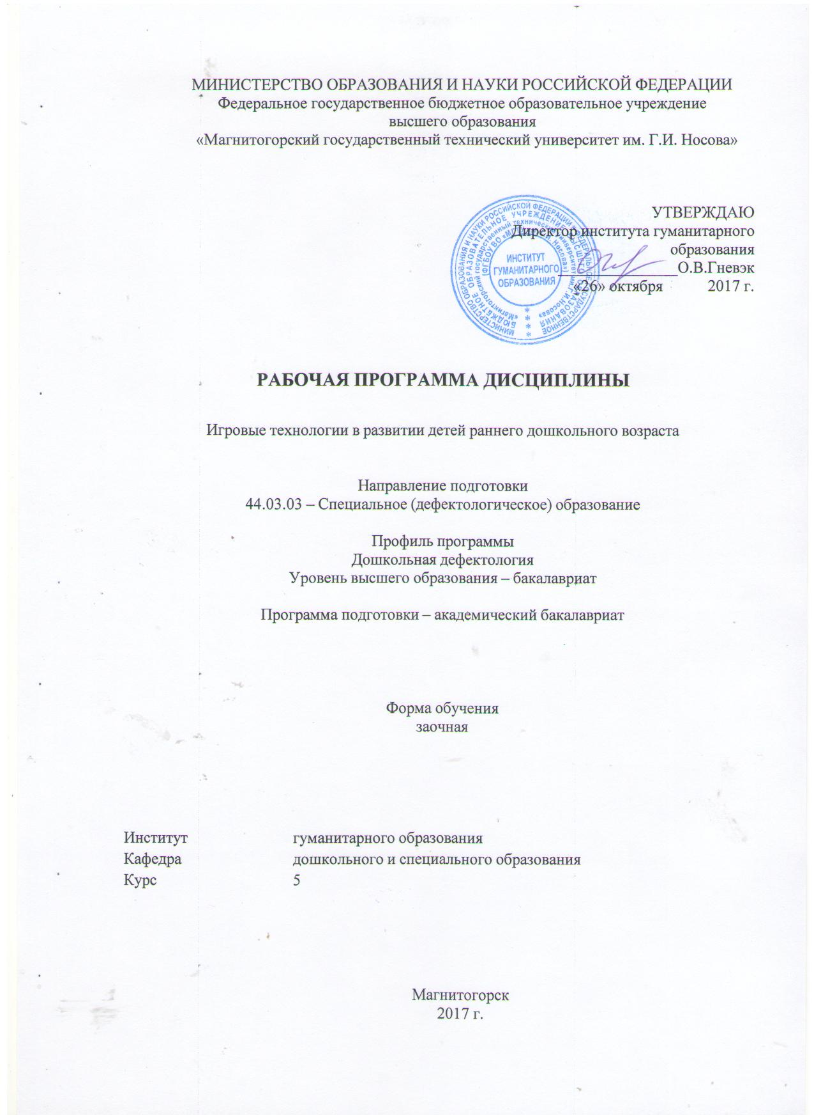

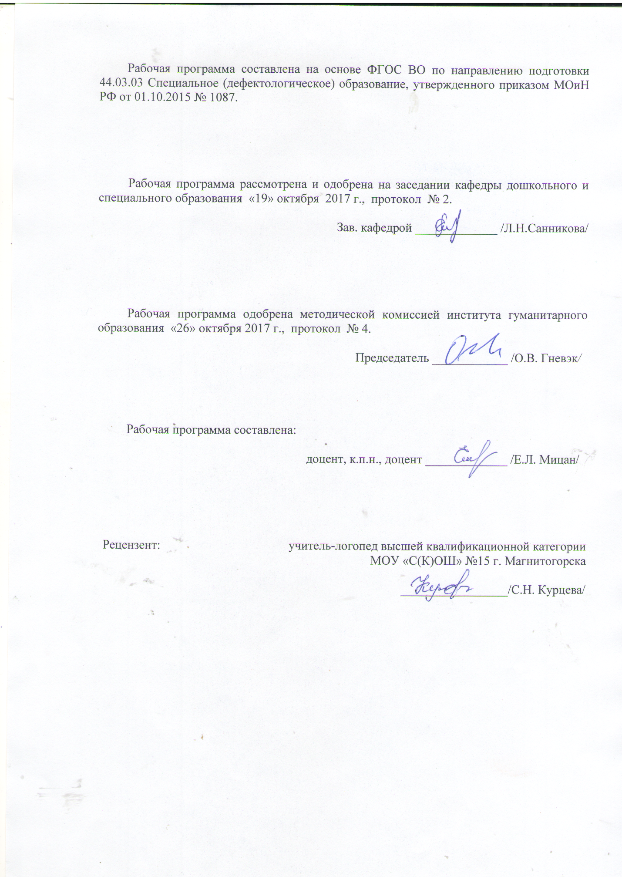

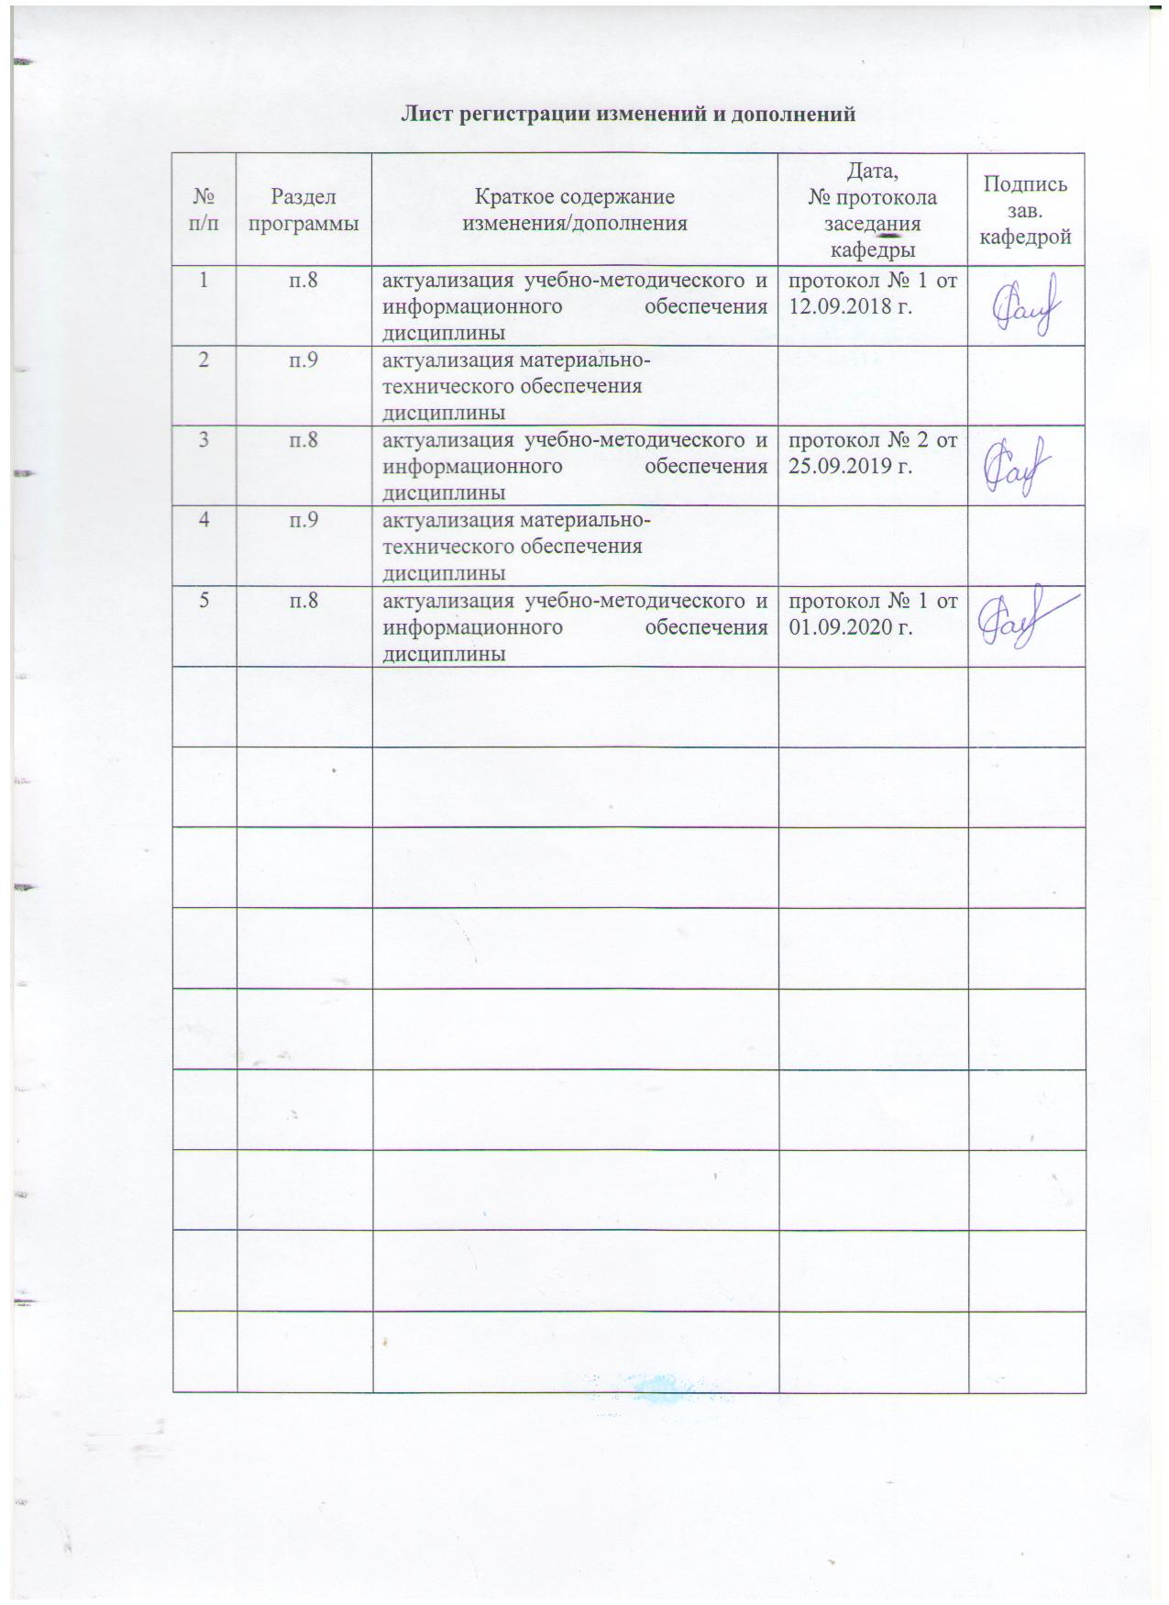

1. Цели освоения дисциплины
Целями освоения дисциплины «Игровые технологии в развитии детей раннего и дошкольного возраста» являются: формирование у студентов профессиональных компетенций в области применения игровых технологий в развитии детей раннего и дошкольного возраста.

2. Место дисциплины в структуре образовательной программы подготовки бакалавра
Дисциплина «Игровые технологии в развитии детей раннего и дошкольного возраста» входит в вариативную часть блока 1 образовательной программы, относится к дисциплинам по выбору профессионального цикла по направлению подготовки «Специальное (дефектологическое) образование» Изучается на 5 курсе.
Для изучения дисциплины необходимы знания (умения, владения), сформированные в результате изучения дисциплин «Общая и специальная психология», «Общая и специальная педагогика», «Логопедия».
Знания (умения, владения), полученные при изучении данной дисциплины, будут необходимы как предшествующие для Производственной - практики по получению профессиональных умений и опыта профессиональной деятельности и подготовки к ГИА.

3. Компетенции обучающегося, формируемые в результате освоения дисциплины (модуля) и планируемые результаты обучения
В результате освоения дисциплины «Игровые технологии в развитии детей раннего и дошкольного возраста» обучающийся должен обладать следующими компетенциями:

Структурный  элемент  компетенции | Планируемые результаты обучения
ПК-1 способность к рациональному выбору и реализации коррекционно-образовательных программ на основе личностно-ориентированного и индивидуально-дифференцированного подходов к лицам с ограниченными возможностями здоровья

Знать | Теоретико-методологические, правовые основы, принципы и методы осуществления реализации коррекционно-образовательных программ на основе личностно-ориентированного и индивидуально-дифференцированного подходов к лицам с ограниченными возможностями здоровья
Уметь | Применять в профессиональной деятельности теоретические знания и практические умения в области осуществления выбора и реализации коррекционно-образовательных программ на основе личностно-ориентированного и индивидуально-дифференцированного подходов к лицам с ограниченными возможностями здоровья
Владеть | Профессиональными навыками осуществления коррекционно-образовательных программ на основе личностно-ориентированного и индивидуально-дифференцированного подходов к лицам с ограниченными возможностями здоровья
ПК-3 готовность к планированию образовательно-коррекционной работы с учетом структуры нарушения, актуального состояния и потенциальных возможностей лиц с ограниченными возможностями здоровья

Знать | Теоретико-методологические, правовые основы, принципы, цели и задачи планирования образовательно-коррекционной работы с учетом структуры нарушения, актуального состояния и потенциальных возможностей детей раннего и дошкольного возраста
Уметь | Приобретать теоретические знания и практические навыки в области планирования образовательно-коррекционной работы с учетом структуры нарушения, актуального состояния и потенциальных возможностей детей раннего и дошкольного возраста
Владеть | Практическими навыками планирования образовательно-коррекционной работы с учетом структуры нарушения, актуального состояния и потенциальных возможностей детей раннего и дошкольного возраста
ДПК-1 Способность к осуществлению инновационной деятельности в области специального образования, психолого-педагогическому сопровождению инноваций в специальном образовании

Знать | Теоретико-методологические основы, принципы, основные требования и правовые нормативы использования инновационной деятельности в области специального образования, психолого-педагогическому сопровождению инноваций в специальном образовании
Уметь | Использовать современные научно обоснованные основы инновационной деятельности в области специального образования, психолого-педагогическому сопровождению инноваций в специальном образовании
Владеть | Практическими навыками использования инновационной деятельности в области специального образования, психолого-педагогическому сопровождению инноваций в специальном образовании
ДПК-2 Способность к проектированию индивидуальных коррекционных программы для детей с нарушениями развития на основе здоровьесберегающих и личностно-ориентированных технологий
Знать | Теоретико-методологические, правовые основы, принципы и содержание проектирования индивидуальных коррекционных программы для детей с нарушениями развития на основе здоровьесберегающих и личностно-ориентированных технологий
Уметь | Проводить анализ результатов проектирования индивидуальных коррекционных программы для детей с нарушениями развития на основе здоровьесберегающих и личностно-ориентированных технологий
Владеть | Практическими навыками анализа результатов индивидуальных коррекционных программы для детей с нарушениями развития на основе здоровьесберегающих и личностно-ориентированных технологий
ДПК-3 Готовность к использованию знаний в области нейрофизиологии и высшей нервной деятельности в профессиональной деятельности дефектолога

Знать | Теоретико-методологические, правовые основы, принципы и методы осуществления образовательно-коррекционного процесса с учетом знаний в области нейрофизиологии и высшей нервной деятельности в профессиональной деятельности дефектолога
Уметь | Применять в профессиональной деятельности теоретические знания и практические умения в области нейрофизиологии и высшей нервной деятельности в профессиональной деятельности дефектолога
Владеть | Практическими навыками применения знаний в области нейрофизиологии и высшей нервной деятельности в профессиональной деятельности дефектолога

4. Структура и содержание дисциплины
Общая трудоемкость дисциплины составляет 3 зачетных единиц 108 акад. часов, в том числе:
– контактная работа –4,4 акад. часов:
– аудиторная –4 акад. часов;
– самостоятельная работа – 100 акад. часов;
- контроль-3.9 акад. часов

Раздел/ тема  дисциплины | Семестр | Аудиторная  контактная работа  (в акад. часах) |  |  | Самостоятельная работа (в акад. часах) | Вид самостоятельной  работы | Форма текущего контроля успеваемости и  промежуточной аттестации | Код и структурный  элемент  компетенции
Раздел/ тема  дисциплины | Семестр | лекции | лаборат.  занятия | практич. занятия
I. Раздел. Теоретические основы применения игровых технологий в развитии детей раннего и дошкольного возраста | 5
1.1. Тема. Отличительные признаки психомоторики детей раннего возраста |  | 0,5 |  | 0,5 | 25 | Работа со словарями Работа с документами, анализ учебников | Проверка письменных материалов на образовательном портале | ПК-3; з,у  . ДПК-1 – з.у.в.
1.2. Тема Игра, как ведущий вид деятельности для детей раннего и дошкольного возраста. История науки об игре. |  | 0,5 |  | 0,5 | 25 | Работа с электронными библиотеками | Проверка письменных материалов на образовательном портале | ПК-1; з,у.  дПК-3 – з.у.в.
Итого по разделу |  | 1 |  | 1 | 50 | Самостоятельное изучение учебной и научно литературы | Проверка письменных материалов на образовательном портале Проверка индивидуальных заданий | ПК-1 – з.у.в; дПК-3 – з.у.в.
Раздел II. Методика применения игровых технологий в развитии детей раннего и дошкольного возраста | 5 |  |  |  |  | Подготовка к практическому занятию. Устный опрос | Проверка письменных материалов на образовательном портале | ДПК-3 – з.у.в.  ДПК-1 – з.у.в.
2.1. Роль дидактической игры в коррекционно-воспитательном процессе. |  | 0,5 |  | 0,5 | 25 | Подготовка докладов и сообщений, анализ литературы | Проверка письменных материалов на образовательном портале | ПК-1 – з.у.в;  ДПК-1 – з.у.в.
2.2. Методические рекомендации по применению игровых технологий в развитии детей раннего и дошкольного возраста |  | 0,7 |  | 0,5 | 25 | Работа с презентациями. Подготовка докладов | Проверка письменных материалов на образовательном портале | ПК-1 – з.у.в;  ДПК-2 – з.у.в.
Итого по разделу | 5 | 1,2 |  | 1 | 50 |  |  | ПК-1зув;ПК-3зув;ДПК-1 зув;ДПК-2;ДПК-3 зув
Итого по дисциплине | 5 | 2,2 |  | 2 | 100

5. Образовательные и информационные технологии
В рамках дисциплины «Игровые технологии в развитии детей раннего и дошкольного возраста» осуществляется дистанционное обучение и планируется проведение он-лайн занятий.
Дистанционное обучение - это способ получения знаний, формирования навыков и умений, основанный на интерактивном взаимодействии обучаемого с компьютером.
В ходе он-лайн-лекции предполагается трансляция презентации с обсждением в чате текущих вопросов.
В ходе он-лайн-семинара – все получают задание и готовят для обсуждения как в чате, так и в режиме скайп.

В учебном плане по дисциплине запланированы занятия в интерактивной форме. В связи с чем, планируется использование таких интерактивных форм работы, как работа в обсуждение дискуссионных вопросов и проблем в реализации принципов этики педагогического общения (например, степень реализации принципов на примере собственного опыта и образовательной практики).

6. Учебно-методическое обеспечение самостоятельной работы обучающихся
Методические рекомендации к самостоятельной работе студентов
Самостоятельная работа как вид учебного труда выполняется студентами без непосредственного участия преподавателя, но организуется и управляется им.
Самостоятельная работа студентов - будущих педагогов осуществляется в соответствии с объемом и структурой, предусмотренными учебными планами и графиками текущего контроля. Самостоятельная работа студентов предполагает выполнение следующих видов работ: конспектирование, реферирование научной литературы, решение тестовых заданий, подготовка к семинарским и практическим занятиям, выполнение практических работ и др.
Изучение и анализ литературных источников является обязательным видом самостоятельной работы студентов. Изучение литературы по избранной теме имеет своей задачей проследить характер постановки и решения определенной проблемы различными авторами, аргументацию их выводов и обобщений, провести анализ и систематизировать полученный материал на основе собственного осмысления с целью выяснения современного состояния вопроса.

№ п/п | Раздел/тема  дисциплины | Форма самостоятельной работы | Кол-во часов | Форма контроля выполнения самостоятельной работы
1 | Раздел I. Теоретические основы применения игровых технологий в развитии детей раннего и дошкольного возраста  Изучить теоретический материал.  Задания для самостоятельного выполнения.  1.Изучить возрастные особенности детей раннего и дошкольного возраста.  2. Написать реферат: «Системы коррекционной педагогики раннего возраста за рубежом», «История науки о игре», « Классификация игр». | Выполнение письменной работы,  представл ение презентаци | 50 | Представление на образовательном портале МГТУ
2 | Раздел II. Методика применения игровых технологий в развитии детей раннего и дошкольного возраста  Изучить теоретический материал.  Задания для самостоятельного выполнения:  1.Подобрать виды игр, направленные:  - на формирование сотрудничества ребёнка со взрослым и на овладение способами усвоения общественного опыта;  - на развитие ручной моторики;  - на сенсорное воспитание;  на развитие мышления;  - на развитие речи. | Конспект.  Картотека игр  представлен презентации | 50 | Представление на образовательном портале МГТУ
ИТОГО: |  |  | 100 | Промежуточный контроль -зачет

Перечень тем для подготовки к самостоятельным занятиям:

I. Раздел. Теоретические основы применения игровых технологий в развитии детей раннего и дошкольного возраста

1.1. Тема. Игра современного дошкольника
Изучить понятия и ответить на следующие вопросы:
Что влияет на игры современного дошкольника? Игровые предпочтения дошкольников в контексте гендерного подхода. Влияние СМИ на тематику и содержание игр современных дошкольников.
Литература:
- Коррекционно-педагогическая работа с детьми раннего возраста: уч. пособ. для студ. высш. учеб. зав. по направл. подгот. «Спец. (дефектолог.) образов»/ авт. – сост.: Е.Л. Мицан, Е.В. Исаева, С.В. Семихатская, Е.Г. Чигинцева. – Магнитогорск, 2014. – 123 с.
- Неретина Т.Г. Специальная педагогика и коррекционная психология: учебно-методический комплекс [Электронный ресурс] / Т.Г. Неретина . – 2 изд. – М.: ФЛИНТА; МПСИ, 2010. – 376 с. - ISBN 978-5-9765-0127-0. – Режим доступа: http://e.lanbook.com/ books/element.phppl1_id=2417
- Физическое развитие школьников с ограниченными возможностями: уч. пособие для студентов педагогических специальностей/ Е.Л. Мицан. - Магнитогорск: Магнитогорский Дом печати, 2015. – 95 с.

1.2. Тема Игра, как ведущий вид деятельности для детей раннего и дошкольного возраста. История науки об игре.
Изучить понятия и ответить на следующие вопросы:

Феномен игры с точки зрения разных методологических позиций зарубежных и отечественных ученых(философских, культуротворческих, педагогических , психологических и этнографических). Особенности игры взрослого и ребенка. Игра как деятельность
Возможности использования игры в непосредственной образовательной деятельности детей дошкольного возраста. Игра- основа организации партнерской деятельности педагога с ребенком. Задачи и особенности организации самостоятельной игровой деятельности дошкольников. Практическая реализация возможностей игры в современном дошкольном образовании( презентация опыта слушателей курсов)
Литература:
1.Коррекционно-педагогическая работа с детьми раннего возраста: уч. пособ. для студ. высш. учеб. зав. по направл. подгот. «Спец. (дефектолог.) образов»/ авт. – сост.: Е.Л. Мицан, Е.В. Исаева, С.В. Семихатская, Е.Г. Чигинцева. – Магнитогорск, 2014. – 123 с.
2. Неретина Т.Г. Специальная педагогика и коррекционная психология: учебно-методический комплекс [Электронный ресурс] / Т.Г. Неретина . – 2 изд. – М.: ФЛИНТА; МПСИ, 2010. – 376 с. - ISBN 978-5-9765-0127-0. – Режим доступа: http://e.lanbook.com/ books/element.phppl1_id=2417
3. Физическое развитие школьников с ограниченными возможностями: уч. пособие для студентов педагогических специальностей/ Е.Л. Мицан. - Магнитогорск: Магнитогорский Дом печати, 2015. – 95 с.
Раздел II. Методика применения игровых технологий в развитии детей раннего и дошкольного возраста
2.1. Роль дидактической игры в коррекционно-воспитательном процессе.
Изучить понятия и ответить на следующие вопросы:

Возможности использования игры в непосредственной образовательной деятельности детей дошкольного возраста. Игра- основа организации партнерской деятельности педагога с ребенком. Задачи и особенности организации самостоятельной игровой деятельности дошкольников. Практическая реализация возможностей игры в современном дошкольном образовании( презентация опыта слушателей курсов)
Педагогическое руководство или педагогическое сопровождение? Особенности педагогического мониторинга творческих игр дошкольников. Создание психологически комфортной и безопасной предметно-игровой среды. Этапы педагогического сопровождения творческих игр(сюжетных, театрализованных, режиссерских
Литература:
1.Коррекционно-педагогическая работа с детьми раннего возраста: уч. пособ. для студ. высш. учеб. зав. по направл. подгот. «Спец. (дефектолог.) образов»/ авт. – сост.: Е.Л. Мицан, Е.В. Исаева, С.В. Семихатская, Е.Г. Чигинцева. – Магнитогорск, 2014. – 123 с.
2. Неретина Т.Г. Специальная педагогика и коррекционная психология: учебно-методический комплекс [Электронный ресурс] / Т.Г. Неретина . – 2 изд. – М.: ФЛИНТА; МПСИ, 2010. – 376 с. - ISBN 978-5-9765-0127-0. – Режим доступа: http://e.lanbook.com/ books/element.phppl1_id=2417
3. Физическое развитие школьников с ограниченными возможностями: уч. пособие для студентов педагогических специальностей/ Е.Л. Мицан. - Магнитогорск: Магнитогорский Дом печати, 2015. – 95 с.
2.2. Методические рекомендации по применению игровых технологий в развитии детей раннего и дошкольного возраста.
Изучить понятия и ответить на следующие вопросы:

Взаимодействие в создании и изменении предметно-игровой среды в разных группах дошкольной образовательной организации(особенности планирования).Задачи и особенности планирования взаимодействия педагога с детьми дошкольного возраста, находящимися на разном уровне развития игровых способностей.
Специфика использования игровых технологий в процессе обучения дошкольников. Проблемы в процессе использования игровых технологий для обучения дошкольников и возможные пути их преодоления.
Игровые технологии познавательного развития ребенка в детском саду
Игровые технологии экологического образования дошкольников
Игровые технологии развития речи дошкольников
Игровые технологии экологического образования дошкольников
Игровые технологии математического развития детей
Здоровьесберегающие игровые технологии для дошкольников
Литература:
1.Коррекционно-педагогическая работа с детьми раннего возраста: уч. пособ. для студ. высш. учеб. зав. по направл. подгот. «Спец. (дефектолог.) образов»/ авт. – сост.: Е.Л. Мицан, Е.В. Исаева, С.В. Семихатская, Е.Г. Чигинцева. – Магнитогорск, 2014. – 123 с.
2.Неретина Т.Г. Специальная педагогика и коррекционная психология: учебно-методический комплекс [Электронный ресурс] / Т.Г. Неретина . – 2 изд. – М.: ФЛИНТА; МПСИ, 2010. – 376 с. - ISBN 978-5-9765-0127-0. – Режим доступа: http://e.lanbook.com/ books/element.phppl1_id=2417
3. Физическое развитие школьников с ограниченными возможностями: уч. пособие для студентов педагогических специальностей/ Е.Л. Мицан. - Магнитогорск: Магнитогорский Дом печати, 2015. – 95 с.

Темы для самостоятельной работы

1.Особенности игры в развитии детей раннего и дошкольного возраста. Функции игры.
2.Игра как ведущий вид деятельности, новообразования дошкольного возраста. Право ребенка на игру.
3.Педагогическое и психологическое значение игры в развитии детей раннего и дошкольного возраста .
4.Педагогические условия развития детских игр, принципы организации игры. Мотивы выбора игры.
5.Теории происхождения игры.
6.Многообразие детских игр, их классификация (К. Гросс, Ж. Пиаже, С.А. Шмаков).
7.Виды дидактических игр. Классификация творческих игр.
8.Технология использования игры в педагогическом процессе ДОУ.
9.Связь игры с другими видами деятельности ребенка. Тип игрового материала.

10.Структура игры. Компоненты сюжетно-ролевой и дидактической игр
12.Значение игрушки для детей разного возраста.
13.Классификация игрушек. Кукла – как носитель эталонного нравственного облика, объект и партнер по общению в игре.
14.Критерии выбора игрушек. Игрушка и анти игрушка.
15.Роль педагога в руководстве игровой деятельности детей.
16.Задачи руководства играми детей в развитии детей раннего и дошкольного возраста .
17.Приемы руководства и принципы организации игр. Учет индивидуальных и возрастных особенностей детей при организации игровой деятельности детей.
18.Детский коллектив играющих, способы поведения в игре.
19.Воспитательные задачи и методы воспитания в игре.

20.Условия, способствующие эффективности руководства детскими играми. Психолого-педагогические условия организации детских игр.
21.Организация игрового пространства, место игры в режиме дня дошкольника.
22.Компьютерные игры в развитии детей раннего и дошкольного возраста.

7. Оценочные средства для проведения промежуточной аттестации
а) Планируемые результаты обучения и оценочные средства для проведения промежуточной аттестации:

Структурный элемент  компетенции |  | Планируемые результаты обучения |  | Оценочные средства
ПК-1 способность к рациональному выбору и реализации коррекционно-образовательных программ на основе личностно-ориентированного и индивидуально-дифференцированного подходов к лицам с ограниченными возможностями здоровья

Знать |  | Теоретико-методологические, правовые основы, принципы и методы осуществления реализации коррекционно-образовательных программ на основе личностно-ориентированного и индивидуально-дифференцированного подходов к лицам с ограниченными возможностями здоровья |  | Перечень теоретических вопросов к зачету:  - Психомоторное развитие детей раннего возраста.  - История науки о игре.  - Игра как ведущий вид деятельности для детей раннего и дошкольного возраста.  - Классификации игр.  5. Методика игр.
Уметь |  | Применять в профессиональной деятельности теоретические знания и практические умения в области осуществления выбора и реализации коррекционно-образовательных программ на основе личностно-ориентированного и индивидуально-дифференцированного подходов к лицам с ограниченными возможностями здоровья |  | Тематика сообщений и докладов  1.Компьютерные игры (виды, плюсы, минусы, рекомендации родителям по выбору и организации);  2.Виртуальная зависимость (признаки, профилактика, рекомендации родителям);  3.Дополнение к Декларации прав ребёнка, связанные с правом ребёнка на игру.  4.Теории происхождения игры
Владеть |  | Профессиональными навыками осуществления коррекционно-образовательных программ на основе личностно-ориентированного и индивидуально-дифференцированного подходов к лицам с ограниченными возможностями здоровья |  | 1.Взаимосвязь в работе дефектолога, воспитателя и родителей по применению игровых технологий при работе с детьми раннего и дошкольного возраста: тетради взаимодействия, консультации для родителей.  2.Требования к игрушкам при работе с детьми с различными нарушениями.  3.Виды игр, направленные:  - на формирование сотрудничества ребёнка со взрослым и на овладение способами усвоения общественного опыта;  - на развитие ручной моторики;  - на сенсорное воспитание;  на развитие мышления;  - на развитие речи.
ПК-3 готовность к планированию образовательно-коррекционной работы с учетом структуры нарушения, актуального состояния и потенциальных возможностей лиц с ограниченными возможностями здоровья

Знать |  | Теоретико-методологические, правовые основы, принципы, цели и задачи планирования образовательно-коррекционной работы с учетом структуры нарушения, актуального состояния и потенциальных возможностей детей раннего и дошкольного возраста |  | Перечень теоретических вопросов к зачету:  1. Приемы руководства и принципы организации игр. Учет индивидуальных и возрастных особенностей детей при организации игровой деятельности детей.  2.Детский коллектив играющих, способы поведения в игре.  3.Воспитательные задачи и методы воспитания в игре.  4.Условия,способствующие эффективности руководства детскими играми. Психолого-педагогические условия организации детских игр.  5.Организация игрового пространства, место игры в режиме дня дошкольника.  6.Компьютерные игры в жизни ребенка дошкольника.
Уметь |  | Приобретать теоретические знания и практические навыки в области планирования образовательно-коррекционной работы с учетом структуры нарушения, актуального состояния и потенциальных возможностей детей раннего и дошкольного возраста |  | Написать фрагмент научной статьи по проблемам:  Тема 1.1. Игра современного дошкольника  Что влияет на игры современного дошкольника? Игровые предпочтения дошкольников в контексте гендерного подхода. Влияние СМИ на тематику и содержание игр современных дошкольников.  Тема 1.2. Использование игры в образовательном процессе  Возможности использования игры в непосредственной образовательной деятельности детей дошкольного возраста. Игра- основа организации партнерской деятельности педагога с ребенком. Задачи и особенности организации самостоятельной игровой деятельности дошкольников. Практическая реализация возможностей игры в современном дошкольном образовании.  Научная статья, как своеобразная форма предъявления результатов научно-исследовательской работы, представляет собой письменную разработку какого-либо нового вопроса или новой стороны уже известного явления или процесса. Статья может быть посвящена разработке новых понятий, описанию новых методов, образовательных (педагогических) технологий, новых подходов к организации педагогических процессов, новых средств и пр.
Владеть |  | Практическими навыками планирования образовательно-коррекционной работы с учетом структуры нарушения, актуального состояния и потенциальных возможностей детей раннего и дошкольного возраста |  | Выполнить реферативный обзор научной статьи по вопросам :  - Проблемы педагогического сопровождения творческих игр дошкольников.  - Педагогическое руководство или педагогическое сопровождение?  - Особенности педагогического мониторинга творческих игр дошкольников. Создание психологически комфортной и безопасной предметно-игровой среды.  - Этапы педагогического сопровождения творческих игр(сюжетных, театрализованных, режиссерских)  Реферативный обзор на выбранную тему выполняется, как правило, по периодическим изданиям за последние 2–3 года, а также с использованием аналитической информации, публикуемой на специализированных Интернет-сайтах.  Во введении студент обосновывает актуальной выбранной темы, свое отношение к данной проблемной тематике.  По каждой статье оформляется реферативная справка по следующему плану:  - Проблема, которую рассмотрел автор в статье.  - Актуальность и содержание рассматриваемой проблемы.  - Решение проблемы, предлагаемое автором статьи.  - Собственный взгляд на излагаемую проблему и возможные пути ее решения.  Объем справки по одной статье с точным указанием названия статьи и источника составляет 3 - 5 страниц. В заключительной части обзора студент дает короткое (0,5–1 страница) резюме обо всех отреферированных статьях. В приложении к обзору размещаются статьи отобранные студентов для анализа. Образец оформления титульного листа реферативного обзора представлен в ниже  В реферативном обзоре на второй странице приводится содержание работы с указанием отреферированных статей: фамилии и инициалов автора, названия работы, наименования, года и номера периодического издания. Реферативные обзоры периодических изданий представляют собой индивидуальные задания, направленные на развитие навыков самостоятельной работы студентов с периодическими изданиями.  Выполнение реферативных обзоров предполагает широкое использование периодических изданий, а также аналитических статей, опубликованных на интернет-сайтах, освещающих теоретические и практические проблемы, вопросы отечественного и зарубежного опыта в области управления качеством. В процессе выполнения реферативного обзора раскрываются способности студентов осуществить самостоятельный поиск, анализ и обобщение периодических изданий, делать аргументированные выводы, вносить свои предложения по разрабатываемой теме. В процессе работы студент должен проявить умение пользоваться периодическими источниками, анализировать результаты, обобщать и систематизировать материалы, применяя их к конкретному излагаемому вопросу. Тема реферируемого материала должна быть раскрыта полно.
ДПК-1 Способность к осуществлению инновационной деятельности в области специального образования, психолого-педагогическому сопровождению инноваций в специальном образовании

Знать | Теоретико-методологические основы, принципы, основные требования и правовые нормативы использования инновационной деятельности в области специального образования, психолого-педагогическому сопровождению инноваций в специальном образовании |  |  |  | Перечень теоретических вопросов к зачету  1.Коррекционные игры (для агрессивных, гиперактивных, тревожных, застенчивых и др. детей).  2..Игры на освоение морали, нравственности и норм поведения в обществе.  3.Традиционные народные игры, отражающие обычаи, обряды, ритуалы, церемонии.
Уметь | Использовать современные научно обоснованные основы инновационной деятельности в области специального образования, психолого-педагогическому сопровождению инноваций в специальном образовании |  |  |  | Практические задания :  1. Взаимодействие в создании и изменении предметно-игровой среды в разных группах дошкольной образовательной организации(особенности планирования).  Подготовить планирование работы, включив основы инновационной деятельности. Выбор возрастной категории по желанию.  2. Задачи и особенности планирования взаимодействия педагога с детьми дошкольного возраста, находящимися на разном уровне развития игровых способностей  Подготовить планирование работы, включив основы инновационной деятельности. Выбор возрастной категории по желанию.
Владеть | Практическими навыками использования инновационной деятельности в области специального образования, психолого-педагогическому сопровождению инноваций в специальном образовании |  |  |  | Практические задания :  1. Игровые технологии для удовлетворения потребности ребенка дошкольного возраста в движении.  Подготовить перечень игр, отвечающих требованиям инновационной деятельности.  2.Место игровых технологий в различных формах организации работы по укреплению здоровья дошкольников.  Подготовить перечень игр, отвечающих требованиям инновационной деятельности, в зависимости от различных форм организации работы.
ДПК-2 Способность к проектированию индивидуальных коррекционных программы для детей с нарушениями развития на основе здоровьесберегающих и личностно-ориентированных технологий
Знать | Теоретико-методологические, правовые основы, принципы и содержание проектирования индивидуальных коррекционных программы для детей с нарушениями развития на основе здоровьесберегающих и личностно-ориентированных технологий |  |  |  | Перечень теоретических вопросов к зачету  1Особенности игровой деятельности у детей с ТНР.  2.Особенности игровой деятельности у детей с ЗПР.  3.Особенности игровой деятельности у детей с УО.  4.Особенности игровой деятельности у детей с ДЦП.  - Особенности игровой деятельности у детей с соматической ослабленностью.  - Особенности игровой деятельности у детей с нарушением зрения.
Уметь | Проводить анализ результатов проектирования индивидуальных коррекционных программы для детей с нарушениями развития на основе здоровьесберегающих и личностно-ориентированных технологий |  |  |  | Практические задания по теме:  "Современные информационные технологии как эффективное средство развития детей  с ОВЗ".  1.Практическое использование современных информационных технологий в дошкольных образовательных организациях развития детей с ОВЗ.  Подготовить презентации по темам планирования.
Владеть | Практическими навыками анализа результатов индивидуальных коррекционных программы для детей с нарушениями развития на основе здоровьесберегающих и личностно-ориентированных технологий |  |  |  | Практические задания :  Подобрать игры направленные:  - на формирование сотрудничества ребёнка со взрослым и на овладение способами усвоения общественного опыта;  - на развитие ручной моторики;  - на сенсорное воспитание;  на развитие мышления;  - на развитие речи.
ДПК-3 Готовность к использованию знаний в области нейрофизиологии и высшей нервной деятельности в профессиональной деятельности дефектолога

Знать | Теоретико-методологические, правовые основы, принципы и методы осуществления образовательно-коррекционного процесса с учетом знаний в области нейрофизиологии и высшей нервной деятельности в профессиональной деятельности дефектолога |  | Перечень теоретических вопросов к зачету  1.Сущность понятия «игра» в отечественных и зарубежных клинико-психолого-педагогических исследованиях.  2.Феномен игры с точки зрения разных методологических позиций зарубежных и отечественных ученых(философских, культуротворческих, педагогических, медицинских, психологических и этнографических).
Уметь | Применять в профессиональной деятельности теоретические знания и практические умения в области нейрофизиологии и высшей нервной деятельности в профессиональной деятельности дефектолога |  | Практические задания на тему:  Методы диагностики уровня развития игровых способностей ребенка дошкольного возраста  Подобрать диагностические методики (психолого-педагогические) для определения уровня развития игровых способностей ребенка дошкольного возраста
Владеть | Практическими навыками применения знаний в области нейрофизиологии и высшей нервной деятельности в профессиональной деятельности дефектолога |  | Практические задания  - Методы руководства игровой деятельностью детей раннего возраста  - Методы руководства игровой деятельностью детей дошкольного возраста  Подготовить методические рекомендации по указанным темам.

б) Порядок проведения промежуточной аттестации, показатели и критерии оценивания:
Промежуточная аттестация по дисциплине «Игровые технологии в развитии детей раннего и дошкольного возраста» включает вопросы, позволяющие оценить уровень усвоения обучающимися знаний, и практические задания, выявляющие степень сформированности умений и владений, проводится в форме зачета с оценкой (5 курс), также предусмотрена контрольная работа.

Перечень вопросов для зачета по дисциплине «Игровые технологии в развитии детей раннего и дошкольного возраста»

- Психомоторное развитие детей раннего возраста.
- История науки о игре.
- Игра как ведущий вид деятельности для детей раннего и дошкольного возраста.
- Классификации игр.
- Методика игр.
- Роль дидактических игр в коррекционно-воспитательном процессе.
- Этапы усвоения игр для развития познавательной деятельности, речи. Виды игр по этапам.
- Взаимосвязь в работе дефектолога, воспитателя и родителей по применению игровых технологий при работе с детьми раннего и дошкольного возраста.
- Возрастные закономерности психомоторного развития в раннем детстве.
- Особенности игровой деятельности у детей с ТНР.
- Особенности игровой деятельности у детей с ЗПР.
- Особенности игровой деятельности у детей с УО.
- Особенности игровой деятельности у детей с ДЦП.
- Особенности игровой деятельности у детей с с соматической ослабленностью.
- Особенности игровой деятельности у детей с нарушением зрения.
- Особенности использования игровых технологий при работе с детьми раннего и дошкольного возраста с ТНР.
- Особенности использования игровых технологий при работе с детьми раннего и дошкольного возраста с ЗПР.
- Особенности использования игровых технологий при работе с детьми раннего и дошкольного возраста с УО.
- Особенности использования игровых технологий при работе с детьми раннего и дошкольного возраста с ДЦП.
- Особенности использования игровых технологий при работе с детьми раннего и дошкольного возраста с соматической ослабленностью.
- Особенности использования игровых технологий при работе с детьми раннего и дошкольного возраста с нарушением зрения.
- Требования к игрушкам при работе с детьми с различными нарушениями.

Перечень тем для контрольной работы по дисциплине «Игровые технологии в развитии детей раннего и дошкольного возраста»
:

  - Проектирование и организация игровой деятельности детей раннего возраста в условиях
  - ДОО

  - Проектирование и организация игровой деятельности детей дошкольного возраста в условиях ДОО

  - Проектирование игровой среды группы ДОО
  - Экспертиза игр и игрушек в группе ДОО
  - Методы руководства игровой деятельностью детей раннего возраста
  - Методы руководства игровой деятельностью детей дошкольного возраста

Зачет по данной дисциплине проводится предъявлением всех выполненных заданий в письменной форме
Зачет студент получает в том случае, если студент выполнил анализ программ, представил презентацию, показал совокупность осознанных знаний по дисциплине, доказательно раскрыл основные положения вопросов; выполнил учебные таблицы, дидактический материал, задания, предусмотренные программой, усвоил основную и знаком с дополнительной литературой, рекомендованной программой.
Зачет не ставится, если, студент не выполнил и не представил на проверку анализ программ, не представил группе презентацию, не выполнил учебные таблицы, дидактический материал, не владеет системой знаний, умений и навыков по программному материалу, не владеет способностью к рассуждению, не может анализировать нормативные документы, показывает полную неподготовленность по курсу.

8. Учебно-методическое и информационное обеспечение дисциплины (модуля)
а) Основная литература (актуализированный список):
- Исаева И. Ю. Технология проектирования индивидуальных образовательных маршрутов [Электронный ресурс] : учебное пособие / И. Ю. Исаева ; МГТУ. - Магнитогорск : МГТУ, 2015. - 1 электрон. опт. диск (CD-ROM). - Режим доступа: https://magtu.informsystema.ru/uploader/fileUpload?name=1158.pdf&show=dcatalogues/1/1121261/1158.pdf&view=true. - Макрообъект.
- Неретина Т. Г. Основы специальной педагогики [Электронный ресурс] : учебное пособие / Т. Г. Неретина ; МГТУ. - Магнитогорск : МГТУ, 2016. - 1 электрон. опт. диск (CD-ROM). - Режим доступа: https://magtu.informsystema.ru/uploader/fileUpload?name=2723.pdf&show=dcatalogues/1/1132044/2723.pdf&view=true. - Макрообъект.

б) Дополнительная литература (актуализированный список):
- Мицан Е. Л. Технология физического развития дошкольников с ограниченными возможностями здоровья [Электронный ресурс] : учебно-методическое пособие / Е. Л. Мицан ; МГТУ. - Магнитогорск : МГТУ, 2017. - 1 электрон. опт. диск (CD-ROM). - Режим доступа: https://magtu.informsystema.ru/uploader/fileUpload?name=2926.pdf&show=dcatalogues/1/1134556/2926.pdf&view=true. - Макрообъект.
- Овсянникова Е. А. Психология детства [Электронный ресурс] : учебно-методическое пособие / Е. А. Овсянникова ; МГТУ. - Магнитогорск : МГТУ, 2016. - 1 электорон. опт. диск (CD-ROM). - Режим доступа: https://magtu.informsystema.ru/uploader/fileUpload?name=2671.pdf&show=dcatalogues/1/1131410/2671.pdf&view=true. - Макрообъект.
- Сунагатуллина И. И. Психолого-педагогическая диагностика развития лиц с ограниченными возможностями здоровья [Электронный ресурс] : учебное пособие / И. И. Сунагатуллина ; МГТУ. - Магнитогорск : МГТУ, 2016. - 1 электрон. опт. диск (CD-ROM). Режим доступа:tps://magtu.informsystema.ru/uploader/fileUpload?name=2297.pdf&show=dcatalogues/1/1129907/2297.pdf&view=true. - Макрообъект.
- Сунагатуллина И. И. Специальная психология [Электронный ресурс] : учебное пособие / И. И. Сунагатуллина ; МГТУ. - Магнитогорск : МГТУ, 2015. - 1 электрон. опт. диск (CD-ROM). - Режим доступа: https://magtu.informsystema.ru/uploader/fileUpload?name=1503.pdf&show=dcatalogues/1/1124036/1503.pdf&view=true. - Макрообъект

в) Методические указания:
Л.Н.Санникова, Н.И.Левшина Промежуточная аттестация: система мониторинга качества образовательной деятельности обучающихся: методические рекомендации для обучающихся – Магнитогорск: Изд-во Магнитогорск. гос. техн. университета им.Г.И.Носова, 2019. -18 с. (25 шт. в библиотеке МГТУ).

г) Программное обеспечение и Интернет-ресурсы:

Наименование ПО | № договора | Срок действия лицензии
MS Windows 7 | Д-1227 от 08.10.2018  Д-757-17 от 27.06.2017 | 11.10.2021  27.07.2018
MS Office 2007 | № 135 от 17.09.2007 | бессрочно
FAR Manager | свободно распространяемое | бессрочно
7Zip | свободно распространяемое | бессрочно

- Национальная информационно-аналитическая система – Российский индекс научного цитирования (РИНЦ) URL: https://elibrary.ru/project_risc.asp
- Электронная база периодических изданий East View Information Services, ООО «ИВИС» https://dlib.eastview.com/
- Поисковая система Академия Google (Google Scholar) URL: https://scholar.google.ru/
- Информационная система - Единое окно доступа к информационным ресурсам URL: http://window.edu.ru/
- Российская Государственная библиотека. Каталоги https://www.rsl.ru/ru/4readers/catalogues/
- Электронные ресурсы библиотеки МГТУ им. Г.И. Носова http://magtu.ru:8085/marcweb2/Default.asp
- Университетская информационная система РОССИЯ https://uisrussia.msu.ru
- Международная наукометрическая реферативная и полнотекстовая база данных научных изданий «Web of science» http://webofscience.com
- Международная реферативная и полнотекстовая справочная база данных научных изданий «Scopus» http://scopus.com
- Международная база полнотекстовых журналов Springer Journals http://link.springer.com/
- Международная база справочных изданий по всем отраслям знаний SpringerReference http://www.springer.com/references

9 Материально-техническое обеспечение дисциплины (модуля)
Материально-техническое обеспечение дисциплины включает:

Центр дистанционных образовательных технологий | Мультимедийные средства хранения, передачи и представления информации.  Комплекс тестовых заданий для проведения промежуточных и рубежных контролей.  Персональные компьютеры с пакетом MS Office, выходом в Интернет и с доступом в электронную информационно-образовательную среду университета.  Оборудование для проведения он-лайн занятий:  Настольный спикерфон PlantronocsCalistro 620  Документ камера AverMediaAverVisionU15, Epson  Графический планшет WacomIntuosPTH  Веб-камера Logitech HD Pro C920 Lod-960-000769  Система настольная акустическая GeniusSW-S2/1 200RMS  Видеокамера купольная PraxisPP-2010L 4-9  Аудиосистема с петличным радиомикрофоном ArthurFortyU-960B  Система интерактивная SmartBoard480 (экран+проектор)  Поворотная веб-камера с потолочным подвесомLogitechBCC950 loG-960-000867  Комплект для передачи сигнала  Пульт управления презентацией LogitechWirelessPresenterR400  Стереогарнитура (микрофон с шумоподавлением)  Источник бесперебойного питания POWERCOMIMD-1500AP
Помещения для самостоятельной работы обучающихся | Персональные компьютеры с пакетом MS Office, выходом в Интернет и с доступом в электронную информационно-образовательную среду университета
Помещение для хранения и профилактического обслуживания учебного оборудования | Шкафы для хранения учебно-методической документации, учебного оборудования и учебно-наглядных пособий.

